AgentShield Complete Technical Solution Week1

I. Technology selection
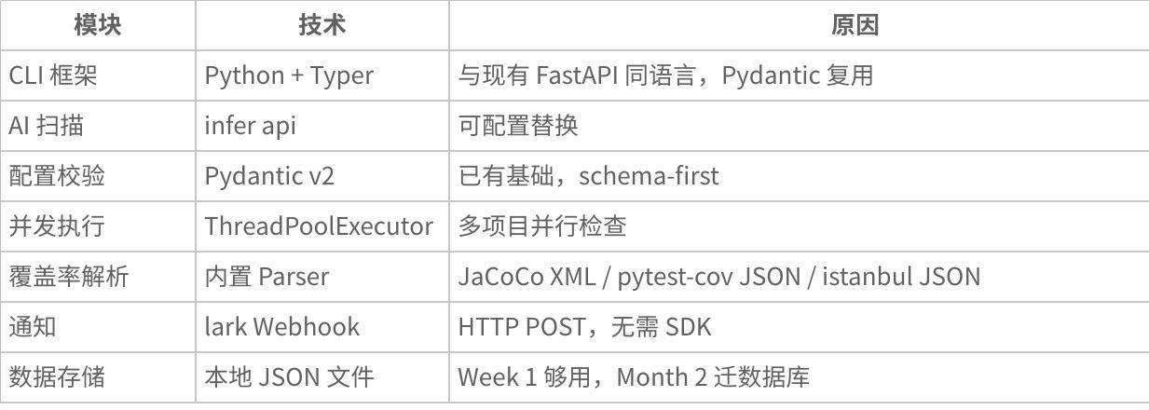
点击图片可查看完整电子表格

II. Directory structure
The existing skeleton remains unchanged, add packages/cli :
Plain Text
agentshield-monorepo/
├── apps/
│ ├── api/ ← 现有，暂不扩展
│ └── web/ ← 现有，暂不扩展
├── packages/
│ ├── cli/ ← 新建，Week 1 核心
│ │ ├── agentshield/
│ │ │ ├── __init__.py
│ │ │ ├── cli.py ← typer 入口
│ │ │ ├── orchestrator.py ← 调度 + 并发 + 超时
│ │ │ ├── analyzer/
│ │ │ │ ├── scanner.py ← 读取项目文件
│ │ │ │ └── ai_client.py ← 调用 LLM API
│ │ │ ├── checkers/
│ │ │ │ ├── base.py
│ │ │ │ ├── build.py
│ │ │ │ ├── lint.py
│ │ │ │ ├── typecheck.py
│ │ │ │ ├── test.py
│ │ │ │ └── coverage.py
│ │ │ ├── parsers/
│ │ │ │ ├── jacoco_xml.py
│ │ │ │ ├── pytest_cov_json.py
│ │ │ │ └── istanbul_json.py
│ │ │ ├── presets/
│ │ │ │ ├── registry.py
│ │ │ │ ├── infer_monorepo.py
│ │ │ │ └── java_maven.py
│ │ │ ├── baseline.py ← 读写基线文件
│ │ │ ├── reporter.py ← 生成报告
│ │ │ └── notifier.py ← 飞书通知
│ │ ├── projects/ ← 各项目配置（按 org 分组）
│ │ │ └── tomo-inc/
│ │ │ └── wallet-service.yaml
└── tomo-inc/
│ │ ├── pyproject.toml
│ │ └── tests/
│ │ ├── test_checkers.py
│ │ ├── test_parsers.py
│ │ └── test_presets.py
│ ├── schemas/
│ ├── sdk/
│ └── ui/
├── .qa-agent/ ← 运行时产出，gitignore
│ ├── baselines/
│ │ └── tomo-inc_wallet-service.json
│ └── runs/
│ └── tomo-inc_wallet-service_2026-03-28.json

III. CLI command design

IV. Project Configuration Schema
YAML
# packages/cli/projects/tomo-inc/wallet-service.yaml
project:
org: tomo-inc
name: wallet-service
repo_path: ../wallet-service
preset: java-maven # infer-monorepo / java-maven / go / custom
# 只写与 Preset 不同的部分，其余继承默认值
commands:
lint: "mvn checkstyle:check" # 可选，覆盖 Preset 默认值
thresholds:
mode: auto # auto | manual
coverage_tolerance_pct: 5 # 门禁 = baseline - 5%
coverage_floor_pct: 0 # 兜底，防止门禁变负数
lint_max_errors: 0
typecheck_max_errors: 0
timeouts:
build: 300 # 秒
test: 600
notify:
feishu_webhook: $FEISHU_WEBHOOK_URL

Core component design

Analyzer (AI scan, only called when init)
Plain Text
scanner.py 读取目标项目：
├── 目录树（2层深度）
├── package.json / pom.xml / pyproject.toml / go.mod
├── .github/workflows/*.yml
└── README.md 前 100 行
ai_client.py 调用 LLM：
输入：上述文件内容
输出（Pydantic 约束）：
{
preset: "java-maven",
commands: { build, lint, typecheck, test, coverage },
coverage_parser: "jacoco-xml",
confidence: 0.95,
notes: "发现自定义 checkstyle 配置"
}

Checker Pipeline (runs every check)
Plain Text
每个 Checker 统一接口：
class BaseChecker:
def run(self, config) -> CheckResult:
# 执行命令
# 解析输出
# 返回 PASS / FAIL / TIMEOUT / SKIP
CheckResult:
checker: str
status: Literal["pass", "fail", "timeout", "skip"]
detail: str
duration_sec: float

Orchestrator (scheduling)
Plain Text
1. 读取 projects/org/project.yaml
2. 深合并 Preset 默认值
3. Pydantic 校验配置（拼写错误立即报错）
4. ThreadPoolExecutor 并发执行各 Checker
5. 超时控制
6. 汇总结果 → Reporter → Notifier → 写本地文件

Baseline (base line management)
Plain Text
首次运行：
采集覆盖率 → 写 .qa-agent/baselines/org_project.json
后续运行：
读 baseline → 计算门禁阈值 = max(baseline - tolerance, floor)
对比当前覆盖率 → PASS / FAIL
显式更新（需 --confirm flag）：
agentshield baseline update → 人工确认 → 覆盖写入

AI Analyzer Interaction Design (init process)
Plain Text
Step 1 扫描（静默）
读文件，不需要确认
Step 2 确认结构
"识别到 java-maven 项目，是否正确？[Y/n]"
Step 3 确认命令
展示推断出的命令，可逐条修改
Step 4 采集 baseline
"现在执行 mvn test 采集基线，约需 5 分钟 [Y/n]"
Step 5 配置通知
"配置飞书 Webhook？[1]配置 [2]跳过"
Step 6 写入配置
生成 projects/tomo-inc/wallet-service.yaml
提交 Git

VII. OneDay Plan
Plain Text
Day 1 CLI 骨架 + BuildChecker + TestChecker
退出标准：1 个项目跑通 build + test，终端输出 PASS/FAIL
LintChecker + TypeChecker + Preset 系统
+ CoverageChecker + 覆盖率解析器
+ 核心模块单测开始
退出标准：全套检查跑通，infer-monorepo + java-maven 可用
Orchestrator 并发 + Pydantic 配置校验
+ Reporter（Markdown）+ Baseline 读写
退出标准：check-all 跑通所有项目
AI Analyzer（init 命令）
+ 飞书通知
退出标准：init 全流程跑通，通知推送成功
全项目适配验证 + CI 接入
+ buffer（修 bug）
退出标准：10+ 项目全量接入，CI 阻断可用

Week 1 clearly does not do
Plain Text
✗ 云上 Server（文件存储够用）
✗ Dashboard
✗ MCP 接口
✗ Go Preset（Week 2）
✗ Smoke Test（Week 2）
✗ 数据库（Month 2）
✗ 回归 baseline 跨 run 对比（Week 3）

